112學年度第一學期 商貿科 研究方法與分析 專業講座(二)活動剪影
日期:112年11月02日(四)
活動照片
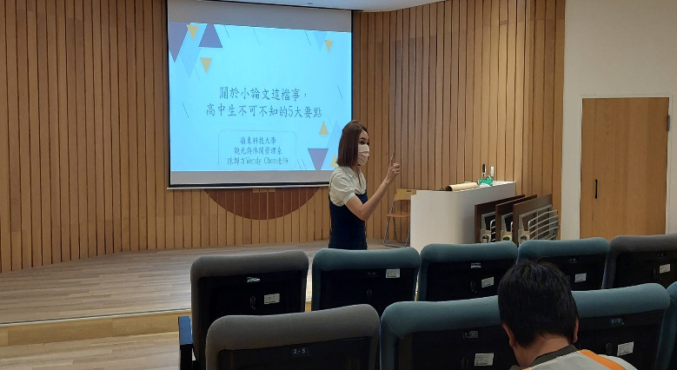 | 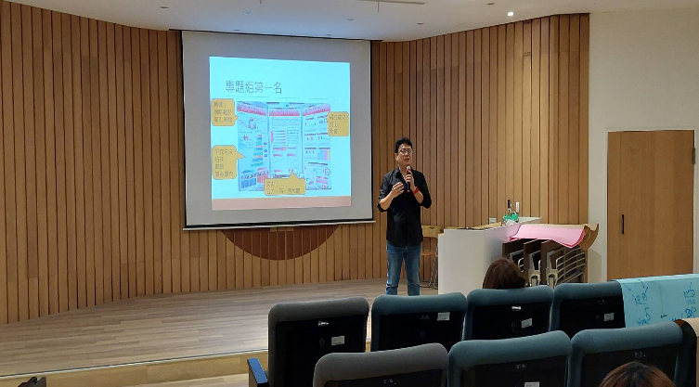
建立理論紮根基 | 用根基再延伸
 | 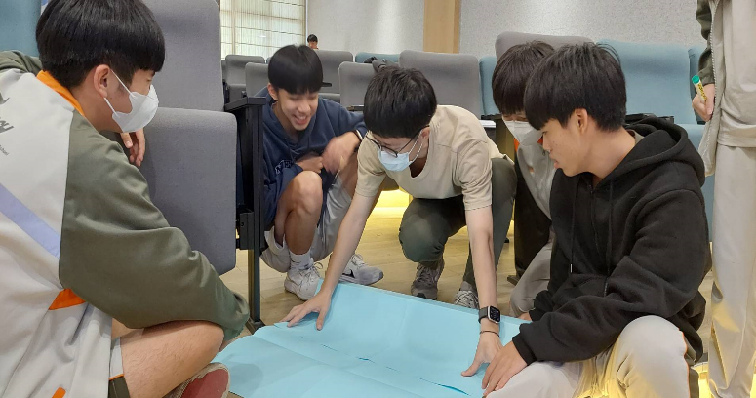
專題發想，名師一點通 | 師生一起來，專題大躍進
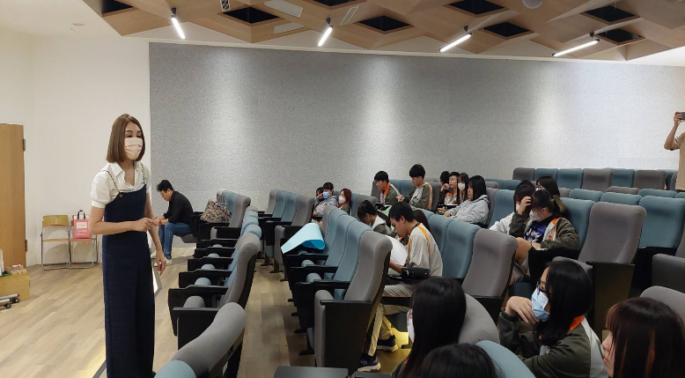 | 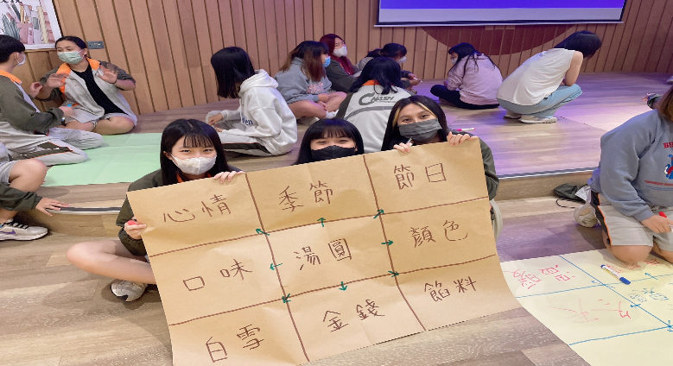
名師入班，學生勤挖寶 | 齊心協力，成果立完工
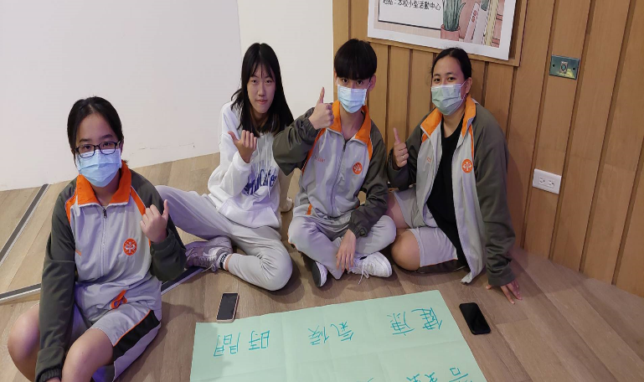 | 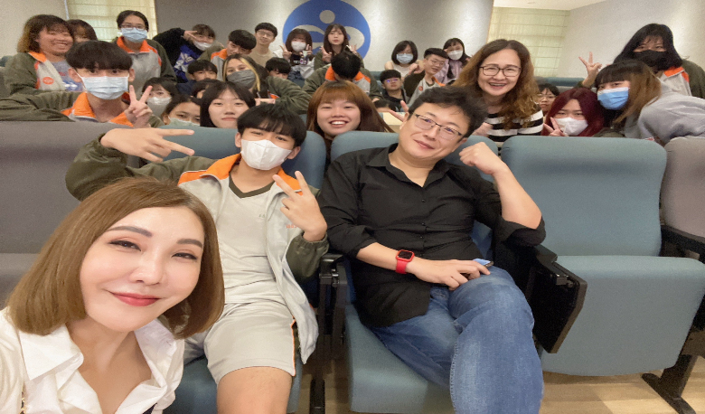
絞盡腦汁，理論大應用 | 學海無涯，師生攜手往前行

